Digitální stopa
Pracovní list cílí na to, aby si žáci uvědomili, že jejich online hry jsou zdarma jen díky tomu, že obsahují cílenou reklamu. Dosáhnout takto zacílené reklamy je možné proto, že každý na internetu zanecháváme online stopu. Žáci mají také možnost si uvědomit, jaké stopy i nevědomky zanechávají, a diskutovat o tom, jestli jim to vadí. Důležité je pustit si video až po prvním úkolu.

- Digitální stopa
________________________________________________________
Kdo platí výrobu online her?

- Zamysli se nad otázkou a zkus vypsat nápady.

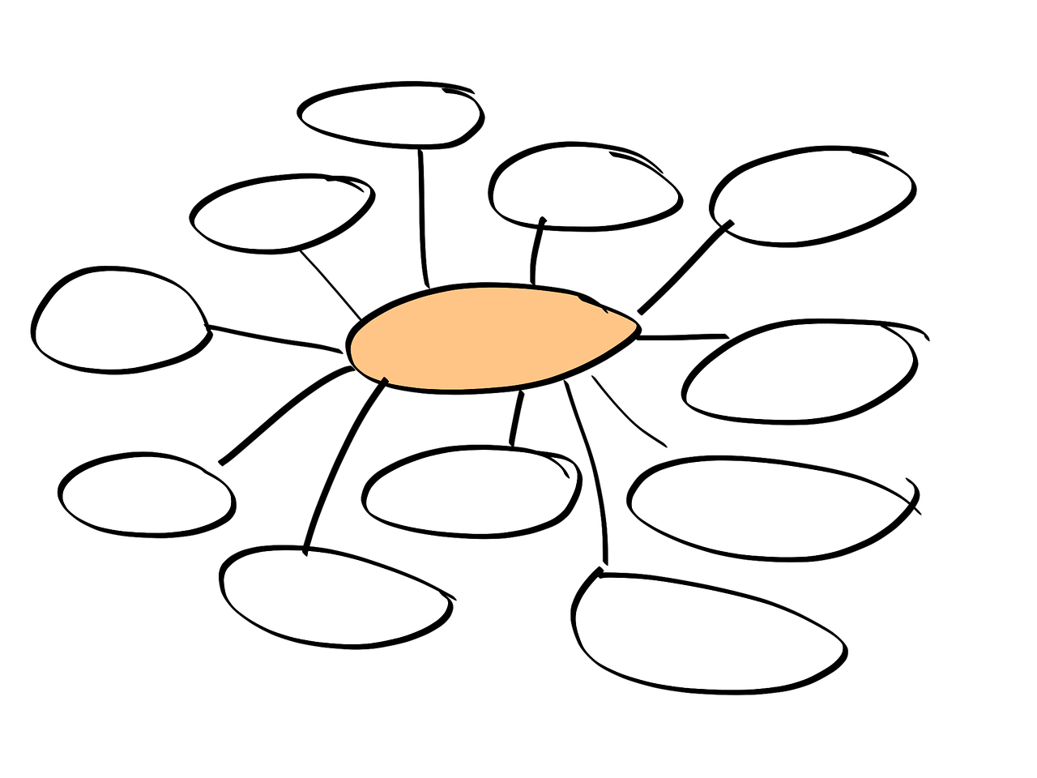
- Pusť si video a napiš, co jsi zjistil/a:
………………………………………………………………………………………………………………………………………………………………………………………………………………………………………………………………………………………………………………………………………………………………………

- Zakřížkuj, co o Kubovi ví internet:
- Jak se jmenuje jeho sestra.
- Kolik je mu let.
- Co rád hraje za hry.
- Kdy chodí do kina.

- Jakou digitální stopu zanecháváš ty? Označ, co internet ví o tobě. Poslední řádek doplň.
- Jakou poslouchám hudbu (YouTube) | - Kde jsem o víkendu
- Jaké hraji hry | - Co se mi líbí za oblečení
- Jakého youtubera sleduji | - Jaké mám kamarády
- Kde bydlím | - Jak vypadám, když slavíme s přáteli
- Kam chodím do kina
- Kdybys mohl/a vymazat jednu svoji digitální stopu, jaká by to byla? Co ti nejvíce vadí?
………………………………………………………………………………………………………………………
……………………………….……………………………………………………………………………………..
- Proč se ti ukazuje reklama u online her, které hraješ?
………………………………………………………………………………………………………………………
……………………………….……………………………………………………………………………………..

Co jsem se touto aktivitou naučil/a?
………………………………………………………………………………………………………………………………………………………………………………………………………………………………………………………………………………………………………………………………………………………………………

Autorka: Daniela Růžičková
Toto dílo je licencováno pod licencí Creative Commons [CC BY-NC 4.0]. Licenční podmínky navštivte na adrese [https://creativecommons.org/choose/?lang=cs].
Zdroje: https://pixabay.com/cs/illustrations/my%c5%a1lenkov%c3%a1-mapa-p%c5%99ehled-1469592/

